國立中央大學

資訊管理學系

系統分析與設計

系統軟體分析規格書

第六組

財金四 106408521蘇筠婷

資管三A 107403549凃建名

資管三A 107403522楊翔安

資管三B 107403542林毅旻

資管三B 107403055劉其瑋

指導教授：許智誠教授、陳以錚教授

**第2章資料庫設計**

設計階段之資料庫，根據分析文件之實體關係圖（Entity-Relation Diagram），進行確認並依據其規劃資料庫之資料表，共計包含3個實體（Entity）、2個關係（Relationship）、0個複合性實體（CompoundEntity），下圖（圖1）為設計階段之ER圖，亦可使用資料庫綱要圖（SchemaDiagram）進行取代：

圖1：設計階段之實體關係圖

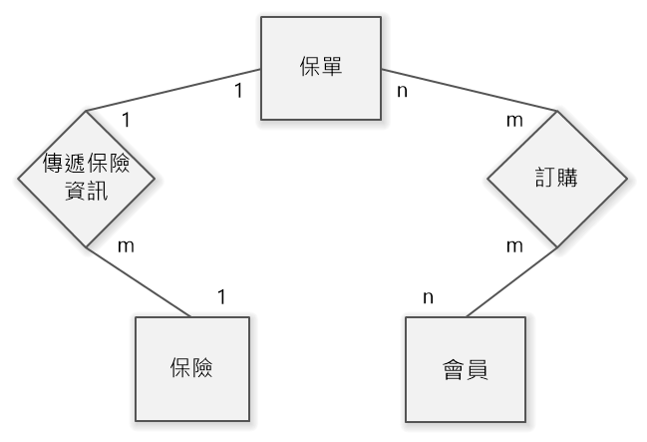

根據實體關係圖分析本專案所需之資料庫架構，以下將針對每張資料表進行描述：

1. 會員資料表（members）

表1：分析階段之會員資料表（members）資料結構

|  |  |  |  |  |  |
| --- | --- | --- | --- | --- | --- |
| **Key** | **Name** | **Type** | **default value** | **Null** | **Encoding** |
| P.K. | ID number | Char(10) | 無 | 否 | utf8mb4_general_ci |
|  | name | Varchar | 無 | 否 | utf8mb4_general_ci |
|  | email | Varchar | 無 | 否 | utf8mb4_general_ci |
|  | password | Varchar | 無 | 否 | utf8mb4_general_ci |
|  | bank_account | Char | 無 | 否 | utf8mb4_general_ci |
|  | birthday | Date | 無 | 否 |  |
|  | gender | Int | 無 | 否 |  |
|  | height | Int | 無 | 否 |  |
|  | weight | Int | 無 | 否 |  |
|  | disease_id | Int | 無 | 否 |  |
|  | phone_number | Char | 無 | 否 | utf8mb4_general_ci |
|  | address | Varchar | 無 | 否 | utf8mb4_general_ci |
|  | Manager | Tinyint | 0 | 否 |  |
|  | Time_stamp | Timestamp | 無 | 否 |  |
|  | Delete_key | tinyint(1) | 0 | 否 |  |

* ID number：為成員的身分證字號。
* Name：成員的名字。
* email：成員的電子郵件。
* password ：成員設定的密碼。
* bank_account：保單繳款的銀行帳戶。
* birthday：成員的生日。
* gender：成員的性別，0為女生，1為男生。
* height：成員的身高，以公分為單位。
* weight：成員的體重，以公斤為單位。
* disease_id：疾病的ID編號，0為無，1為先天疾病，2為重大傷病，3為其他。
* phone_number：成員的手機號碼。
* address：成員的地址。
* Manager：成員是否為管理員，0為一般會員，1為管理員。
* Time_stamp：新增此筆資料時的時間戳章。
* Delete_key：此資料是否刪除，0為否，1為已刪除。

1. 保險資料表（insurance）

表2：分析階段之保險資料表（insurance）資料結構

|  |  |  |  |  |  |
| --- | --- | --- | --- | --- | --- |
| **Key** | **Name** | **Type** | **default value** | **Null** | **Encoding** |
| P.K. | insurance_id | Int(12) | 無 | 否 |  |
|  | type_id | Int(11) | 無 | 否 |  |
|  | insurance_name | Varchar(50) | 無 | 否 | utf8mb4_general_ci |
| P.K. | duration_period | Int(11) | 無 | 否 |  |
|  | details | text | 無 | 否 | utf8mb4_general_ci |
|  | time_stamp | Timestamp | 無 | 否 |  |
|  | delete_key | tinyint(1) | 0 | 否 |  |

* insurance_id：為自動增加作為保險商品編號。
* type_id：此保險商品的代碼。
* insurance_name：此保險商品的名稱。
* duration_period：此保險商品可給付的期限。
* details：此保險商品的詳細敘述介紹。
* Time_stamp：新增此筆資料時的時間戳章。
* Delete_key：此資料是否刪除，0為否，1為已刪除。

1. 保單資料表(insurance_policy_id)

表3：分析階段之保單資料表(insurance_policy_id)資料結構

|  |  |  |  |  |  |
| --- | --- | --- | --- | --- | --- |
| **Key** | **Name** | **Type** | **default value** | **Null** | **Encoding** |
| P.K. | insurance_policy_id | varchar | 無 | 否 | utf8mb4_general_ci |
| F.K | member_id | varchar | 無 | 否 | utf8mb4_general_ci |
| F.K | insurance_id | int | 無 | 否 |  |
|  | Insurance_premium | Int | 無 | 否 |  |
|  | amount_insured | Int | 無 | 否 |  |
|  | duration_period | int | 無 | 否 |  |
|  | beneficiary_name | Varchar | 無 | 否 | utf8mb4_general_ci |
|  | beneficiary_relationship | Varchar | 無 | 否 | utf8mb4_general_ci |
|  | Beneficiary_phone number | varchar | 無 | 否 | utf8mb4_general_ci |
|  | beneficiary_address | Varchar | 無 | 否 | utf8mb4_general_ci |
|  | create_time | Datetime | 無 | 否 |  |
|  | modify_time | Timestamp | 無 | 否 |  |
|  | delete_key | tinyint(1) | 0 | 否 |  |

* insurance_policy_id：此保單的編號。
* member_id：購買此保單的會員編號。
* insurance_id：此保單的保險種類編號。
* Insurance_premium：此保單每期要支付的保費。
* amount_insured：此保單可給付的保險金額。
* duration_period：此保單可給付的期限。
* beneficiary_name：受益人名字。
* beneficiary_relationship：會員(保險人)與受益人的關係。
* Beneficiary_phone number：受益人的電話號碼。
* beneficiary_address：受益人的地址。
* create_time：新增此筆資料時的時間。
* modify_time：更改此筆資料時的時間戳章。
* delete_key：此資料是否刪除，0為否，1為已刪除。

**第3章類別圖**

下圖（圖2、圖3、圖4）係依據電子商務線上訂購系統的分析模型和建立的互動圖，以及實體關係圖（Entity-RelationDiagram）所繪製之設計階段之類別圖（ClassDiagram），用於描述系統的類別集合，包含其中之屬性，與類別之間的關係。本階段之類別圖屬於細部（detail）之設計圖，與上一份文件分析階段之類別圖需要有詳細之變數型態、所擁有之方法，依據這些設計原則，本類別圖之說明如下所列：類別圖除包含與資料庫相對應之物件外，亦包含相關之控制物件（controller）、DBMgr與各功能相對應資料庫操作類別（例如：MemberHelper）和相對應之類別工具（JsonReader）:

圖2:類別圖(1/2)

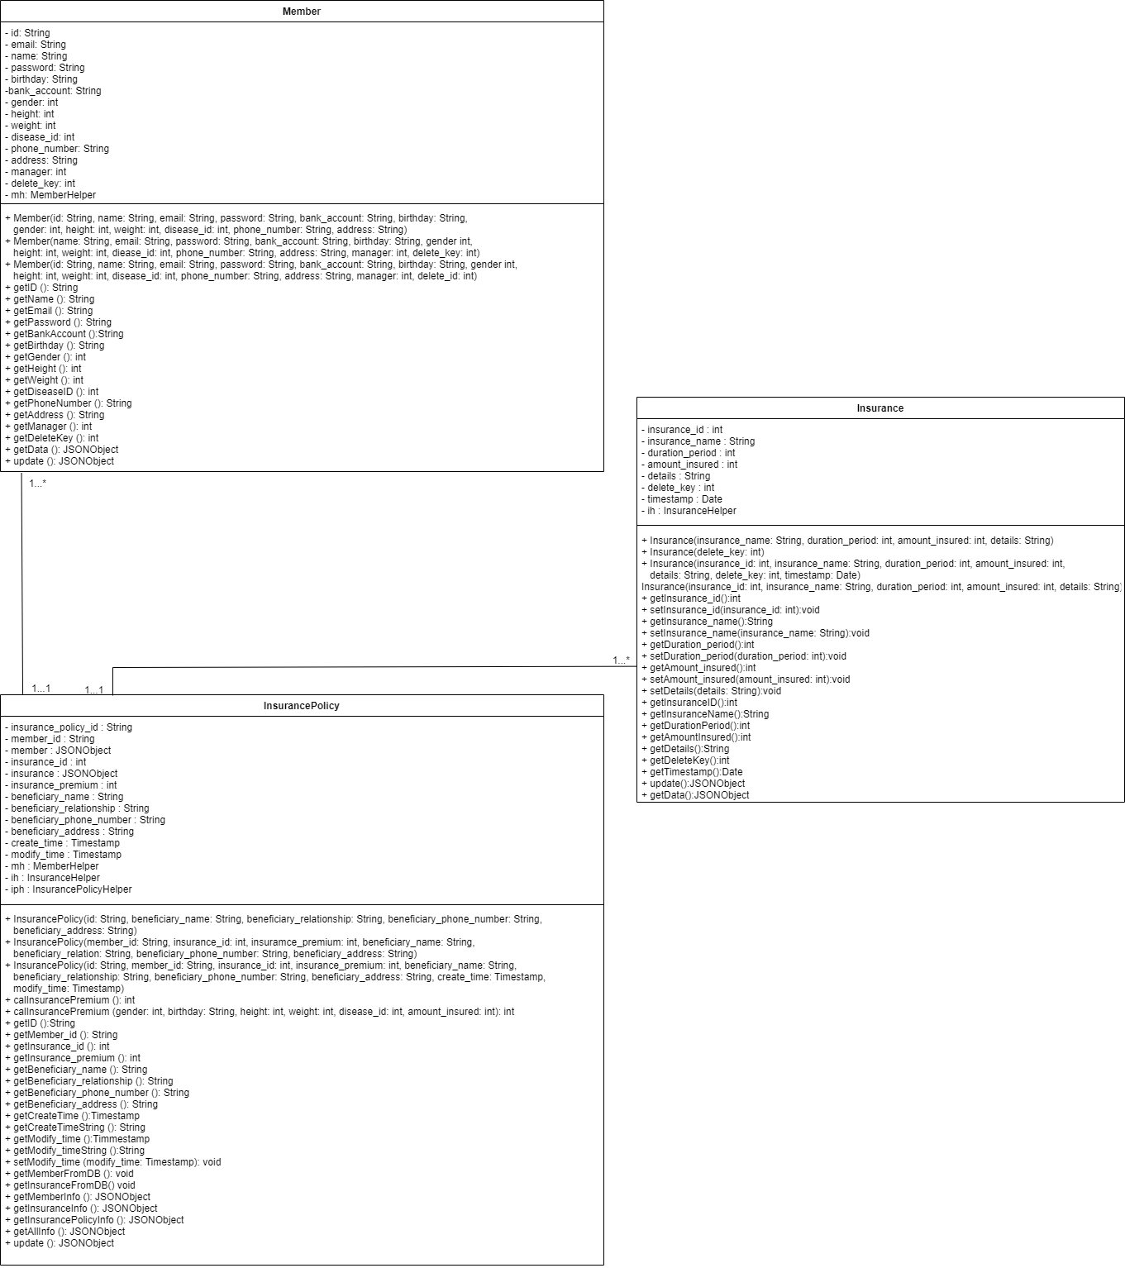

圖3:類別圖(2/2)

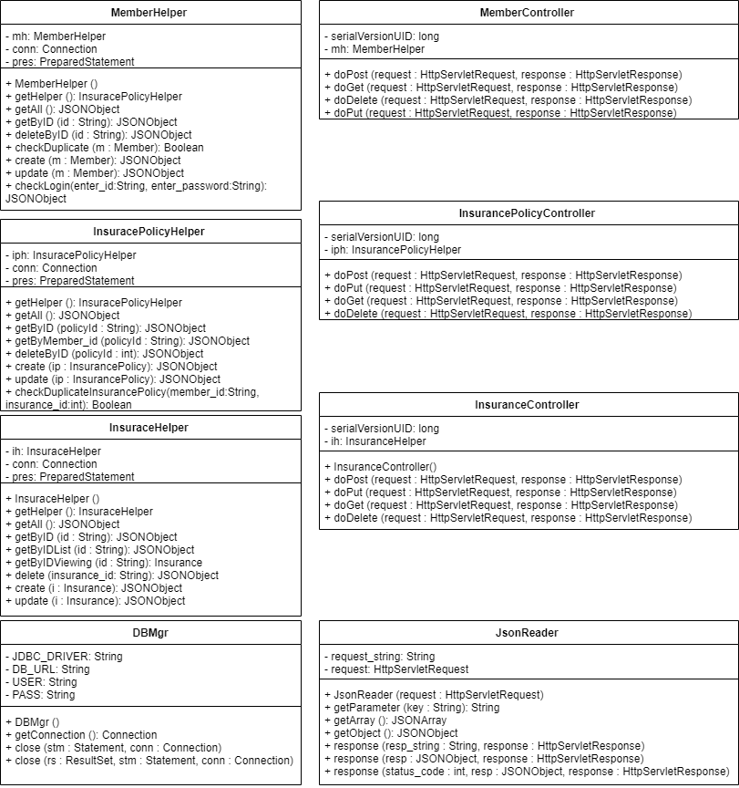

**第4章系統循序圖**

本章節主要依照第一份文件需求所產生之使用案例圖（usecase）與第二份文件分析之邏輯階段活動圖與強韌圖為基礎，進行設計階段之循序圖設計，將每個使用案例進行闡述。於此階段，需要有明確之類別（class）名稱與呼叫之方法（method）與傳入之變數名稱與型態等細部設計之內容。

**4.1使用案例圖**

依據第一份文件—系統軟體需求規格書（SoftwareRequirementSpecification），本電子商務線上訂購系統預計共有4位動作者與22個使用案例，並依照不同之模組區分成不同子系統共計7個子系統，其中包含以下：

1. 會員管理子系統
2. 保險資訊子系統
3. 保單試算子系統
4. 保單管理子系統
5. 保險資訊管理子系統
6. 保單管理子系統
7. 管理員子系統

下圖（圖4）為本系統之使用案例圖：

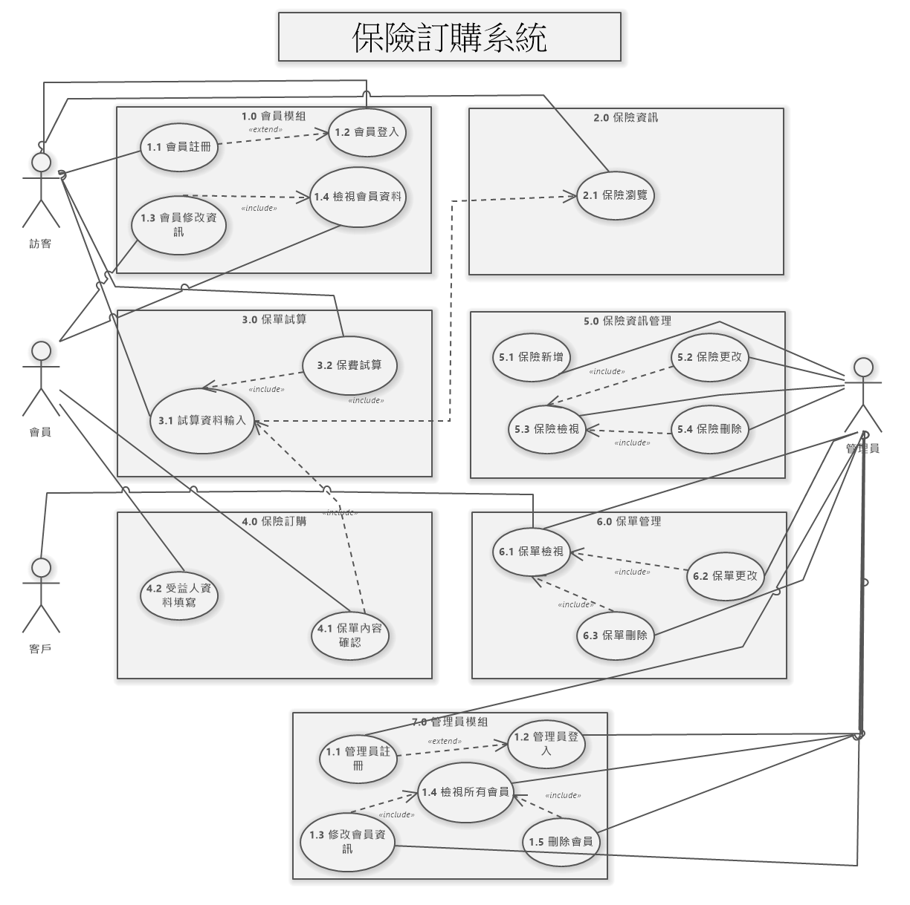

圖4：OOO電子商務系統使用案例圖

根據上圖所分析之使用案例規格，需先逐一將每個使用案例轉換成活動圖與強韌圖，並逐一詳細闡述，並且進行分析。

再者依據就前揭所述之活動圖、強韌圖產生所需之通訊圖與狀態機圖，進行統整並繪製出分析階段之循序圖，依照本系統之架構劃分而繪製而成。

**4.2 UseCase**實做之循序圖

**4.2.1**商業流程編號**5.0**：保險資訊管理模組

在UseCase5.0中所使用到的功能（包含：保險新增、保險更改、保險刪除），以下簡要說明各功能，由於本範例僅實作後台管理者保險管理，因此僅就此部分進行詳細說明，實際上所有模組之所有功能皆需要詳細說明：

1.UseCase5.1：保險新增

此使用案例限管理者才得以執行，點擊新增按鍵可以新增保險品項，需輸入保險名稱、有效期間、保險資訊，其中保險編號、更新時間由系統自行產生。

2.UseCase5.2：保險更改

此使用案例限管理者完成管理者登入，才得以執行，點擊欲異動之保險，進行保險資訊維護。保險名稱、有效期間、保險資訊皆可更動，其中更新時間由系統自行帶入，非使用者手動計算。

3.UseCase5.3：保險檢視

管理員可以檢視所有保險的詳細資料，包括編號、保險名稱、有效期間、保險資訊、更新時間。

4.UseCase5.4：保險刪除

此使用案例用於刪除資料庫內存有之保險，完成使用案例7.3檢視所有保險後，點擊欲異動之保險，即可進行刪除，本使用案例僅限管理者完成使用案例8.1管理者登入，才得以執行。

與該模組相關之頁面於下表（表）進行說明：

表4：後台管理者會員管理模組關聯頁面

|  |  |  |
| --- | --- | --- |
| **HTML** | **關聯UseCase** | **說明** |
| insuranceIndex.html | UseCase5.3  UseCase5.4 | 保險列表、保險刪除頁面 |
| insuranceEdit.html | UseCase5.2 | 保險資料修改頁面 |
| addInsurance.html | UseCase5.1 | 保險新增頁面 |

**4.2.1.1 SequenceDiagram**—**UseCase5.2**保險更改（管理者）

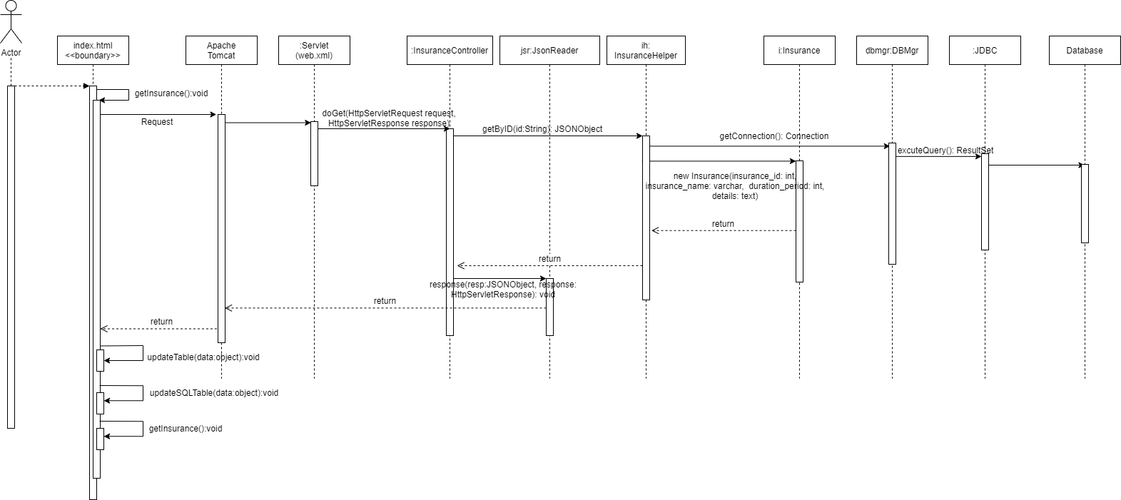圖5：商業流程編號5.2保險更改（管理者）循序圖（取回資料）

1.管理員完成管理者登入後，透過商業流程編號「5.3保險檢視」管理者點擊進入欲修改之保險按鈕進入編輯頁面（editInsurance.html）。

2.JavaScript會抓取網址上之參數id=<insurance_id>，透過JavaScript之getInsurance()送出GET請求。

3.後端以InsuranceController之doGet()進行處理，以JsonReader取得該參數後，使用InsuranceHelper物件之getByID()方法嘗試取回保險資料。

4.將所有取回之資料透過資料庫檢索將保險資料進行回傳。

5.回傳之資料透過JavaScript回填至所屬欄位。

6.若查詢成功則透過JavaScript之updateSQLTable()更新SQL表格之內容。

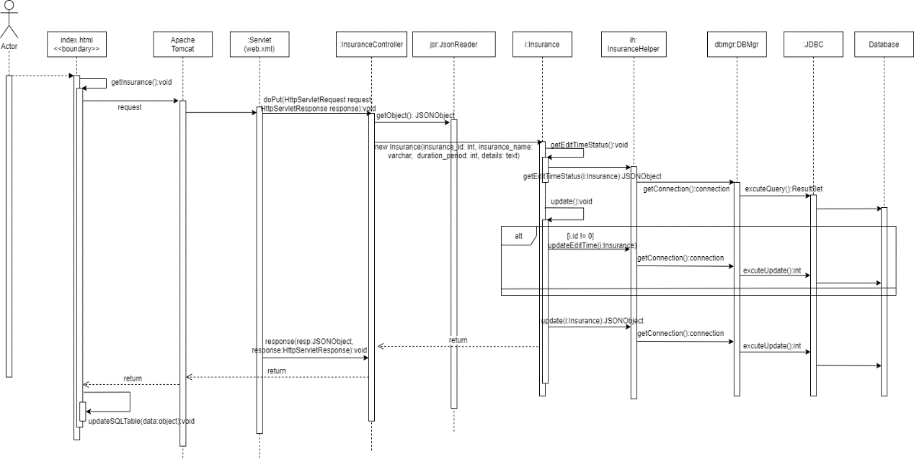圖6：商業流程編號5.2保險更改（管理者）循序圖（更新資料）

1.管理者修改完成後，點擊修改按鈕並通過前端驗證後，JavaScript之updatInsurance()送出PUT請求。

2.後端以InsuranceController之doPut()進行處理，以JsonReader取回Request 之JSON格式參數。

3.產生Insurance物件，並透過該物件之getEditTime()方法呼叫InsuranceHelper物件之getEditTime()方法取回原本資料庫之最後更新時間。

4.透過Insurance物件的update()方法開始進行更新保險資料作業，透過InsuranceHelper物件的updateEditTime()更新最後更新時間，更新Insurance物件之edit_time欄位的屬性資料。

5.並將其透過InsuranceHelper物件的update()物件進行更新作業。

6.最終回傳更新成功之結果。

7.透過 JavaScript之updateSQLTable()更新SQL表格之內容。

**4.2.2** 商業流程編號 **2.0 :** 保險資訊模組

   在 Use Case 2.0 中所使用到的功能（包含：保險瀏覽），以下簡要說明各功能，由於本範例僅實作保險瀏覽之功能，因此僅就此部分進行詳細說明，實際上所有模組之所有功能皆需要詳細說明：

1.Use Case 2.1：保險瀏覽

    一般訪客與會員可以進入網站瀏覽不同類別的保障型保險，包含壽險、健康險及意外險。

與該模組相關之頁面於下表（表）進行說明：

表5：保險資訊模組關聯頁面

|  |  |  |
| --- | --- | --- |
| **HTML** | **關聯UseCase** | **說明** |
| insurance.html | UseCase2.1 | 保險列表 |

**4.2.1.1 SequenceDiagram**—**UseCase2.1**保險瀏覽（訪客與會員）

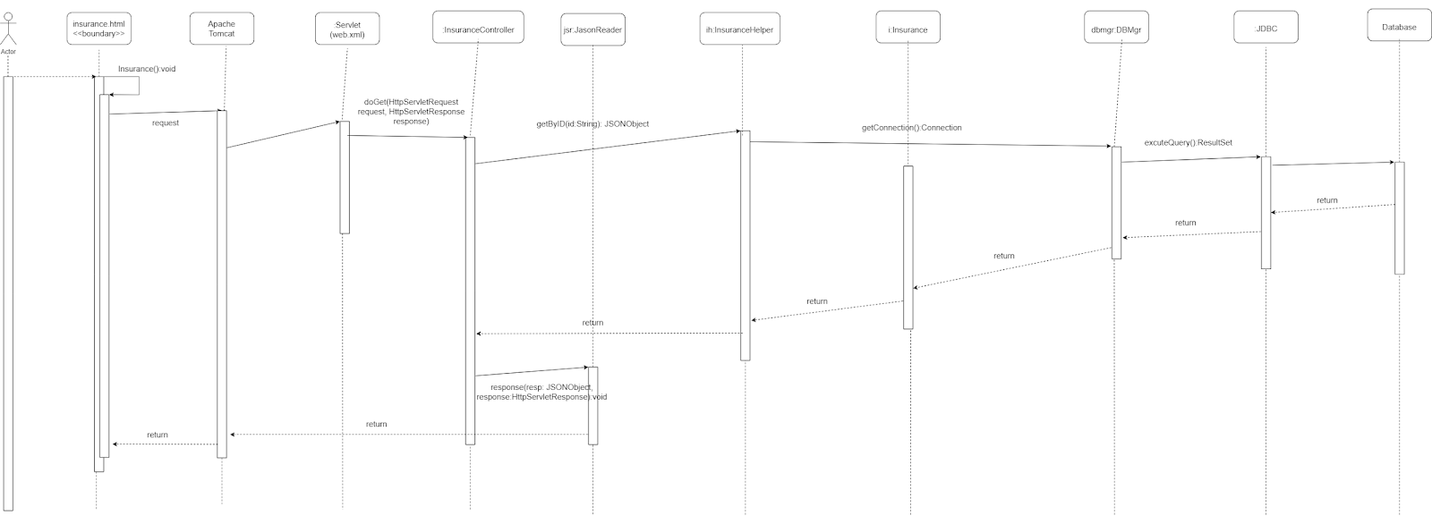

圖7：商業流程編號2.1保險瀏覽（訪客與會員）循序圖（取回資料）

1.訪客與會員進入網站後，所需顯示的保險資料JavaScript之Insurance()送出PUT請求。

2.Servlet伺服器端程式使用doGet()方法，互動式地連接InsuranceController。

3.InsuranceController使用getByID()方法，與InsuranceHelper產生連接。

4.InsuranceHelper使用getConnection()方法聯絡DBMgr，為連接資料庫做準備。

5.DBMgr使用executeQuery()方法進入資料庫。

6.訊息進去，資料出來，保險資料沿路線依序return出來，最後回到網頁上面，供訪客與會員瀏覽。

更改項目:

1. 修正類別圖